La guía se debe pegar o copiar en el cuaderno, en este se debe resolver, no en un procesador de texto, realícela de manera clara, nítida y sin tachones y **luego, envíe, la solución de los problemas realizando la respectiva justificación**, al correo indicado. No olvide escribir su nombre y curso.

**FECHA DE ENTREGA: 11 DE MAYO**

|  |  |  |
| --- | --- | --- |
| **DOCENTE** | **GRUPO** | **E-MAIL** |
| DIEGO ARISTOBULO MENDEZ  LUZ DIVIA RICO SUÁREZ | 1001  1002  1003 | **Esta guía es para química y física de decimos, pero solamente enviar la resolución al correo** [damendez@educacionbogota.edu.co](mailto:damendez@educacionbogota.edu.co).  del profesor Diego Méndez. |

|  |
| --- |
| **ASIGNATURA INVOLUCRADAS: QUÍMICA Y FÍSICA** |

|  |  |
| --- | --- |
| **OBJETIVOS** | **PRODUCTO A ENTREGAR** |
| Conocer las reglas IUPAC que tiene la nomenclatura para nombrar óxidos mediante el uso de la nomenclatura stock y sistemática, con el fin de clasificar los compuestos y conocer su uso en la vida cotidiana.  Describir las características del movimiento de Caída Libre.  Resolver problemas de Aplicación. | Desarrollo de los problemas de selección múltiple con única respuesta propuestos en la guía. |

**QUÍMICA**

## **NOMENCLATURA INORGÁNICA**

## **Números de oxidación**

El número de oxidación es un número entero que representa el número de electrones que un átomo recibe quedando con carga negativa, o que pone a disposición de otros quedando positivo formando un compuesto.

Siempre cuando se van a formar un compuesto existirá una parte negativa y otra positiva ejemplo la formación del óxido de aluminio:

Al +30 -2 quedando Al 203 oxido de aluminio.

Estos números los encontrara en la tabla periódica como estados de oxidación o valencia. Cómo se presenta a continuación.

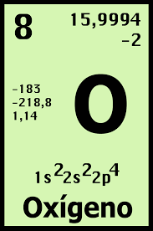

Estado de oxidación

**Reglas para colocar números de oxidación en un compuesto.**

1. Los átomos en iones monoatómicos (es decir, de un solo átomo) tienen un número de oxidación igual a su carga. Ejemplo Na+1 , Ca+2

2. Al hidrógeno se le asigna un número de oxidación de +1, se tiene una excepción luego se discute.

Ejemplo en el agua cuya fórmula es H2O el número de oxidación del H+1 y así en los compuestos que tengan hidrogeno.

3. El número de oxidación del oxígeno en la mayoría de compuestos que está presente será de -2. O-2. Se tiene una excepción luego se discutirá.

4. la suma de los números de oxidación positivos deben dar igual a las cargas negativas. Por lo tanto, al realizar la resta de las cargas positivas con las negativas debe dar igual a cero en compuestos neutros.

Ejemplo

NaClO3 Na+1Cl+5 O3-2

So observa la suma de las cargas positivas da +6 que es la suma del número de oxidación del Na con la del Cl y luego se multiplica el 3 que esta como subíndice por el -2 del oxígeno que nos da -6 y al restar con las cargas positivas da cero +6-6= 0.

En el ejemplo anterior como el oxígeno es negativo -2 los otros dos son positivos, para trabajar en colocar números de oxidación y aplicar las reglas se debe siempre mirar en la tabla el número de oxidación (valencia) de cada elemento, algunos tienen más de uno por ejemplo el Cl +1,+3,+5,+7 por lo tanto se toma el que nos sirve en el proceso que estamos realizando.

A continuación, realizare algunos ejemplos. Teniendo los siguientes compuestos colocar el número de oxidación de cada elemento:

NaOH Na+1 O-2 H+1

H2SO4 H2+1 S+6 O4-2

Li2O Li2+1 O-2

Practica

HClO4 FeSO3

KClO3 ZnCO3

CuOH Mn2O7

**Nomenclatura Inorgánica.**

Es la forma de cómo se pueden nombrar los diferentes compuestos que se forman en la naturaleza o que se pueden obtener en la industria química como son:

Óxidos

Ácidos

Hidróxidos o bases

Sales

De acuerdo a lo anterior empezamos con los óxidos que hay dos clases:

Óxidosbásicos y óxidos ácidos.

Oxido: combinación de un elemento metálico o no metálico con el oxígeno ejemplo

N2O5 Óxido Nítrico

**Óxidos básicos**: es un compuesto que se obtiene de la reacción de un elemento metálico y el oxígeno.

2Fe + O2 -------- 2 FeO

**Oxido acido:** es un compuesto que se obtiene de la reacción de un elemento no metálico con el oxígeno.

Cl2 + O2 ------------- Cl2O3

Para nombrar los óxidos se tienen 3 tipos de Nomenclatura.

Sistemática.

Stock

Tradicional.

**Nomenclatura sistemática.**

Se nombran anteponiendo a la palabra oxido el prefijo que indica el número de átomos que hay en la molécula con el nombre del elemento.

Prefijos

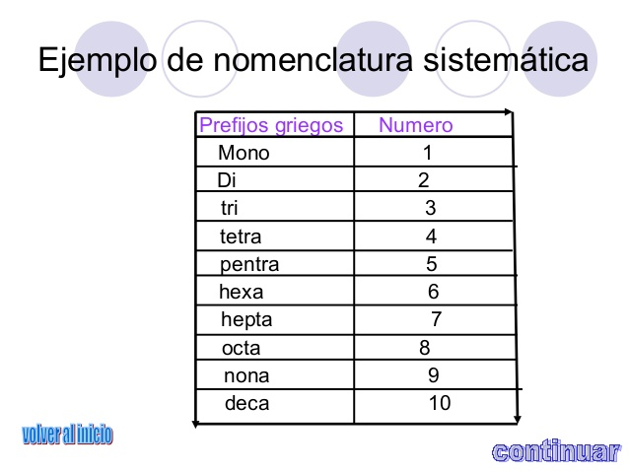

Ejemplo

Para nombrarlos nos dan la formula ejemplo

Fe2O3 Trióxido de dihierro como pueden ver se coloca el prefijo tri porque hay 3 oxígenos y el prefijo 2 porque hay dos hierros ( Fe).

Pero también nos pueden establecer el nombre y nos piden hacer la estructura ejemplo.

Pentóxido de dinitrógeno

Se revisa cuáles son los prefijos luego se coloca el elemento diferente del oxígeno y por último el oxígeno en este ejemplo el prefijo pent es 5 por lo tanto son cinco oxígenos y el di son dos por lo tanto son 2 nitrógenos queda

N2O5

**Nomenclatura Stock.**

En este tipo de nomenclatura se tiene que tener en cuenta que los estados de oxidación del elemento diferente al oxigeno se escribe en número romano.

Recuerde

Los números romanos

I uno VI seis

II dos VII siete

III tres VIII ocho

IV cuatro IX nueve

V cinco X Diez

El orden para nombrarlo es:

Oxido + de + nombre del elemento + número de oxidación del elemento en romano ejemplo

Oxido de cloro V Cl2O5

Oxido de manganeso III Mn2O3

Para formarlos se realice el siguiente proceso nos dan el nombre por ejemplo:

Oxido de magnesio II

Primero se escribe el símbolo del elemento diferente al oxigeno colocando el número de oxidación que este en número romano en este caso es el magnesio y su número de oxidación es +2 luego se coloca el oxígeno cuyo número de oxidación es -2 y la suma de las cargas positivas y negativas tiene que dar cero.

Mg+2 O-2 --------- como nos da cero al restar +2-2=0 la fórmula del compuesto queda MgO.

Cuando no da cero la suma de los números de oxidación como en en la formación del óxido de aluminio III se intercambian en cruz los numero de oxidación (ley del aspa) de esa forma garantizamos que da cero ejemplo



Ejemplos

Para formarlos le dan el nombre

Oxido de potasio I K+1 O-2 ----- formula final K2O

Oxido de calcio II Ca+2 O-2 ----- formula final CaO

Para darles el nombre le dan la estructura se colocan los números de oxidación a cada elemento para poder colocar el numero romano al elemento diferente del oxigeno

FeO ------ Fe+2 O-2 ---- óxido de hierro II

**Practicar.**

Dar el nombre a los siguientes compuestos teniendo en cuenta las dos nomenclaturas sistemática y stock

Fe2O3 HgO

Cl2O Au2O3

I2O5 ZnO

Na2O Ag2O

Establecer la estructura de los siguientes óxidos:

Oxido de rubidio I

Oxido de galio III

Trióxido de dibromo

Heptóxido de dicloro

Oxido de cobre II

**Por favor a cada respuesta de las preguntas planteadas en el taller establecer el procedimiento que uso para llegar a la respuesta**

**TALLER**

De esta pequeña lectura da respuesta a la pregunta planteada.

Seguro que alguna vez te has preguntado**por qué se oxidan los clavos y cómo evitarlo**. Cuando se expone un clavo a elementos climatológicos durante un período de tiempo prolongado, este experimenta una serie de cambios que pueden alterar su dureza y durabilidad. El clavo comienza a oxidarse, perdiendo su característico brillo plateado. Se llena de manchas de color marrón rojizo, que poco a poco se extienden cubriendo todo el [clavo](https://www.masferreteria.com/bricolaje/pintura/puntas-y-clavos/).

**Cuando un clavo que esta echo de hierro se oxida**, su contorno afilado se suaviza, se cubre de una especie de escamas gruesas y pequeños hoyos. Cuando el óxido llega al núcleo, se podrá romper el clavo entre los dedos dejando solo una mancha de polvo.

1. ¿Qué sustancia se puede formar de acuerdo a lo planteado en la lectura?

1. Un óxido ácido
2. Un óxido de hierro.
3. Un ácido
4. Un oxido de sodio.

2. Si tenemos el siguiente oxido básico Al2O3  junto con la sílice, es el componente más importante en la constitución de las arcillas de acuerdo a esto el nombre según la nomenclatura sistemática es:

A. Oxido de aluminio.

B. Trióxido de dialuminio

C. Dióxido de aluminio.

D. Monóxido de aluminio.

3. El análisis de gases retenidos en muestras de hielo obtenidas a distintas profundidades en Antártida y Groenlandia, ha permitido conocer la concentración de dióxido de carbono atmosférico, y de otros gases del llamado efecto invernadero, durante por lo menos los últimos 150.000 años. La estructura del dióxido de carbono teniendo en cuenta la nomenclatura sistemática es:

A. CO

B. SO2

C. CO2

D. C2O

4. Teniendo en cuenta la siguiente estructura se puede representar también como:

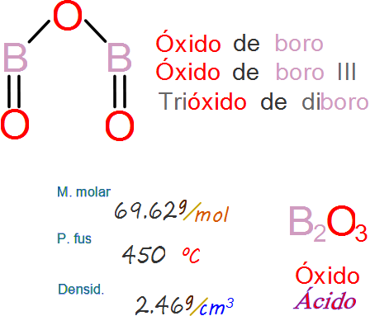

1. BO3
2. B2O
3. B2O3
4. B3O2

5. Según la estructura del compuesto del punto 4 se puede nombrar según la nomenclatura STOCK como:

A. trióxido de diboro

B. oxido de boro III

C. oxido de boro I

D. oxido de boro

**FISICA**

**LEA DE MANERA ATENTA, ANALIZA Y LUEGO RESUELVE LOS PROBLEMAS.**

**CAÍDA LIBRE**

En la naturaleza se producen diversos tipos de movimientos, pero siempre ha existido interés en el estudio del movimiento de caída de los cuerpos próximos a la superficie de la tierra.

**CAÍDA DE LOS CUERPOS (TEORÍA DE ARISTOTELES)**

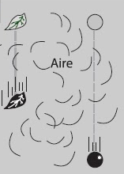

Esta teoría afirma que, al dejar caer los cuerpos ligeros y pesados desde una altura, sus tiempos de caída serian diferentes. Los cuerpos más pesados llegarían al suelo antes que los más ligeros.

Esta creencia que hoy sabemos que es falso. Duró casi dos milenios sin que nadie procurase comprobar su veracidad con mediciones cuidadosamente, esto sucedió en virtud de la gran influencia del pensamiento Aristotélico en varias áreas del conocimiento.

**CAÍDA DE LOS CUERPOS (TEORÍA DE GALILEO)**

A Galileo se le considera el creador del método experimental en física, estableciendo que cualquier afirmación relacionada con algún fenómeno, debía estar fundamentada en experimentos y observaciones cuidadosas.

Al estudiar la caída de los cuerpos mediante experimentos y mediciones precisas Galileo llego a la siguiente conclusión:

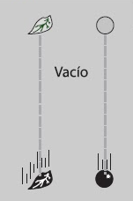“Si se dejan caer simultáneamente desde una misma altura un cuerpo ligero y otro pesado, ambos caerán con la misma aceleración, llegando al suelo al mismo instante”, contrario a lo que pensaba Aristóteles.

Pero a que se debe si se deja caer al mismo tiempo y a una misma altura una hoja de papel y una piedra llegue primero al suelo la piedra***, la causa es que la resistencia del aire produce una fuerza retardadora con cuerpos demasiado ligeros como la hoja de papel, pero si ese mismo experimento se realiza en el vació (sin aire), se comprueba que ambos objetos caen en forma simultánea como afirmo Galileo.***

**CARACTERISTICAS DE UN OBJETO EN CAIDA LIBRE**

**\***Es un **movimiento rectilíneo uniformemente acelerado**, es decir en línea recta (en el eje *y*) y la aceleración es constante, para este caso la aceleración toma el nombre de gravedad (g).

* El movimiento se da en el eje **y** (en subida o bajada).

**\*** El valor de la gravedad (g), es de 9.8, pero se redondea a 10 m/s2. Recuerde que es constante, no cambia.

* Dependiendo de la situación la vf, vo o el signo dela gravedad, pueden cambiar como se observa a continuación.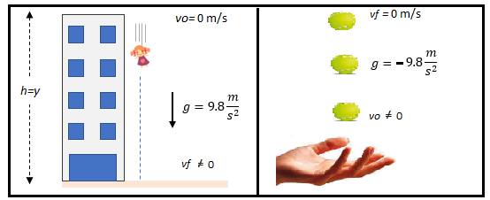

|  |  |
| --- | --- |
| **CAE UN OBJETO**  Vo= 0, no necesita tener una velocidad inicial, ya que el objeto cae por efecto de la gravedad.  La gravedad es positiva ya que va en la misma dirección del movimiento del objeto y tiene un valor aproximado a 10 m/s2.  “y” es la altura o distancia recorrida.  Vf es distinta de 0, en la medida en que cae el objeto la velocidad va aumentando. | **SUBE UN OBJETO**  Vo es distinta de 0, de lo contrario el objeto no sube.  La gravedad se toma como negativa ya que va en la dirección contraria del movimiento del objeto. (-10 m/s2).  “y” es la altura o distancia recorrida.  Vf es igual a 0, cuando alcanza su altura máxima, ya que en la medida en que sube el objeto va perdiendo velocidad por efectos de la gravedad. |

**ECUACIONES DE CAIDA LIBRE**

Las mismas ecuaciones trabajadas en el tema anterior, puesto que es un movimiento rectilíneo uniformemente acelerado, solo cambia que en lugar de **“x”**, se reemplaza por **“y”,** porque ahora el movimiento es vertical y en lugar de **a**, se reemplaza por **g**, puesto que la aceleración que experimentan los cuerpos se llama gravedad.

$$1) vf=vo+g*t$$

$$2) y=vot+\frac{1}{2}gt^{2} si vo=0 entonces y= \frac{1}{2}gt^{2}$$

$$3) y=\frac{1}{2}\left(vf+vi\right)*t$$

$$4) t=\sqrt{\frac{2*y}{g}}$$

$$5) vi=vf-g*t$$

**EJEMPLO:**

Desde un edificio se deja caer una pelota, que tarda 8 segundos en llegar al piso. ¿con que velocidad impacta la pelota contra el piso? Teniendo en cuenta las características del movimiento cuando cae un objeto.

$$t=8s, g=10\frac{m}{s^{2}}, vo=0\frac{m}{s}, vf=?$$

Ecuación: $vf=vo+g*t$

$vf=0\frac{m}{s}+10\frac{m}{s^{2}}*8s vf=80$ $\frac{m}{s}$

**MARQUE LA RESPUESTA QUE CONSIDERE CORRECTA Y JUSTIFIQUE. EN EL CASO DE LOS PROBLEMAS 9 Y 10, UTILIZANDO LAS ECUACIONES.**

6. Dos lonas, una con cemento y otro con algodón, tienen el mismo tamaño, pero el segundo es 10 veces más liviano que el primero. Ambas lonas se dejan caer al mismo tiempo desde la terraza de un edificio. Despreciando el rozamiento con el aire es correcto afirmar que llegan al suelo.

A. Al mismo tiempo con la misma rapidez.

B. En momentos distintos con la misma rapidez.

C. Al mismo tiempo con rapidez distinta.

D. En momentos distintos con rapidez distinta.

7. Se lanza una pelota hacia arriba la cual después de alcanzar su altura máxima regresa al piso. Acerca de su aceleración durante el movimiento es correcto afirmar que:

A. es cero al momento de lanzarla y máxima en su máxima altura.

B. es máxima al momento de lanzarla y disminuye mientras asciende.

C. sólo toma el valor cero en la altura máxima.

D. es constante durante todo el movimiento

8. Demostró que las ideas aristotélicas sobre la caída de los cuerpos estaban equivocadas.

A. Platón

B. Galileo

C. Copérnico

D. Ptolomeo

9. ¿De qué altura se deja caer un cuerpo que tarda 6 s en tocar el suelo?

A. 30 m

B. 60 m

C. 120 m

D. 180 m

10. Una pelota se lanza hacia arriba y alcanza su altura máxima a los 9s. (g = -10m/seg2). La velocidad con la que se lanzó la pelota es:

A. 10 m/s

B. 45 m/s

C. 90 m/s

D. 900 m/s

**LES RECORDAMOS NUEVAMENTE ENVIAR LA SOLUCIÓN DE LOS 10 PROBLEMAS, RESPUESTA CORRECTA Y JUSTIFICACIÓN.**

Fuentes: <http://fisica1lafraguacentro.blogspot.com/2015/10/lectura-caida-libre.html>

<https://es.slideshare.net/marus327/hipertexto-fisica1>